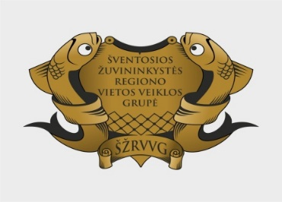

KVIETIMAS TEIKTI VIETOS PROJEKTUS Nr. 3

Šventosios žuvininkystės regiono vietos veiklos grupė (toliau – ŽRVVG) kviečia teikti vietos projektus pagal žvejybos ir akvakultūros regiono vietos plėtros strategijos Šventosios žvejybos ir akvakultūros regiono vietos plėtros strategija 2016-2023 m. (toliau – VPS) priemonę ,,Žvejybos sektoriaus atstovų bendradarbiavimas įvairinant ekonominę veiklą“ (kodas BIVP-AKVA-SAVA-1).
Vietos projektų finansavimo sąlygų aprašas (toliau – FSA) skelbiamas interneto svetainėje www.sventosioszrvvg.lt, taip pat FSA popierinis variantas prieinamas Šventosios ŽRVVG būstinėje adresu Kretingos g. 52, LT-00128 Palanga.
Kvietimas teikti vietos projektus galioja nuo 2018-08-06 9 val. iki 2018-09-10 15 val. Paraiškos priimamos adresu Kretingos g. 52, LT-00128 Palanga darbo dienomis: pirmadieniais-ketvirtadieniais nuo 9.00 iki 17.00 val., penktadieniais nuo 8.00 iki 15.45 val.
Informacija apie kvietimą teikti vietos projektus ir vietos projektų įgyvendinimą teikiama Šventosios ŽRVVG būstinėje adresu Kretingos g. 52, LT-00128 Palanga, tel. 8611 30211 ir el. paštu sventosioszrvvg@gmail.com darbo dienomis: pirmadieniais-ketvirtadieniais nuo 9.00 iki 17.00 val., penktadieniais nuo 8.00 iki 15.45 val.

